Социализация личности учащихся в общеобразовательной организации

Плетнева Екатерина Михайловна, директор
МБОУ г. Мурманска лицея №2;
Хамитова Елена Николаевна, заместитель
директора по УВР МБОУ г. Мурманска лицея №2;
Юр-Кирилюк Ольга Юрьевна, заместитель
директора по УВР МБОУ г. Мурманска лицея №2;
Баринова Наталия Анатольевна, заместитель
директора по ВР МБОУ г. Мурманска лицея №2

Лицей – инновационное образовательное учреждение, которое реализует общеобразовательные программы основного общего и среднего общего образования, обеспечивает дополнительную подготовку по предметам социально-экономического и социально-гуманитарного профилей. Социальными партнерами лицея по осуществлению профильной подготовки учащихся являются: Следственное управление Следственного комитета РФ по Мурманской области, Центр профессиональной подготовки кадров УМВД России по Мурманской области, Мурманская таможня, Управление Федеральной службы безопасности по Мурманской области, Мурманский арктический государственный университет.
Образовательная деятельность лицея основана на принципах современного образования, направленных на поиск путей максимальной индивидуализации образовательного процесса, построения личностно-ориентированного процесса обучения, реализацию потенциала учащихся в ходе исследовательской и опытно-экспериментальной работы на основе преемственности обучения, развития творческой активности и широкой социализации.
Лицей – инновационная площадка по внедрению в учебную деятельность современных педагогических технологий и образовательных ресурсов нового поколения.
С 2006 года лицей - ресурсный центр профильного обучения для учащихся города Мурманска, а с 2011 года – муниципальный центр экономико-правового образования.
С 2016 года лицей организует свою деятельность в режиме ресурсного центра в системе общего образования Мурманской области по социально-гуманитарному профилю.
Целью деятельности лицея, как ресурсного центра, является совершенствование системы экономико-правого образования, расширение возможностей профильной подготовки учащихся при усилении акцента на социализацию, развитие способностей и компетентностей.
Задачи:
- развитие модели сетевого взаимодействия с общеобразовательными организациями;
- систематизация и совершенствование применяемых методик и технологий обучения с акцентом на широкое применение информационно-коммуникативных технологий, дистанционного обучения;
- дифференциация содержания обучения в соответствии с особенностями и образовательными потребностями учащихся, в том числе, обучение по индивидуальным учебным планам;
- обобщение и распространение передового педагогического опыта.
Содержание программы ресурсного центра строится с учетом интересов и запросов всех субъектов образовательного процесса.
Направления работы ресурсного центра:
- образовательная деятельность
- организационно-методическая деятельность
- учебно-методическая деятельность
- информационно-методическая и издательская деятельность
- научно – методическая деятельность
- Образовательная деятельность:
- удовлетворение потребностей участников образовательного процесса в изучении предметных областей социально-экономического и социально-гуманитарного профиля.
- Организационно-методическая деятельность:
- планирование работы ресурсного центра;
- научно-методическое сопровождение работы центра;
- проведение организационно-методических мероприятий;
- выявление и учет образовательных потребностей субъектов образовательного процесса.
- Учебно-методическая деятельность:
- внедрение разработанных и освоенных методов и технологий предпрофильной и профильной подготовки учащихся в практику работы образовательных учреждений;
- организация консультаций, обучающих мероприятий с педагогами различных категорий.
- Информационно-методическая и издательская деятельность:
- обеспечение педагогических работников актуальной педагогической информацией;
- подготовка и издание публикаций о деятельности ресурсного центра;
- описание передового педагогического опыта участников сетевого взаимодействия.
- Научно – методическая деятельность:
- организация исследований, направленных на выявление условий, обеспечивающих новое качество образования;
- внедрение научных исследований в практику работы ресурсного центра;
- освоение существующих методов и технологий и разработку их методического сопровождения;
- обобщение и распространение передового опыта в практику образовательных учреждений.

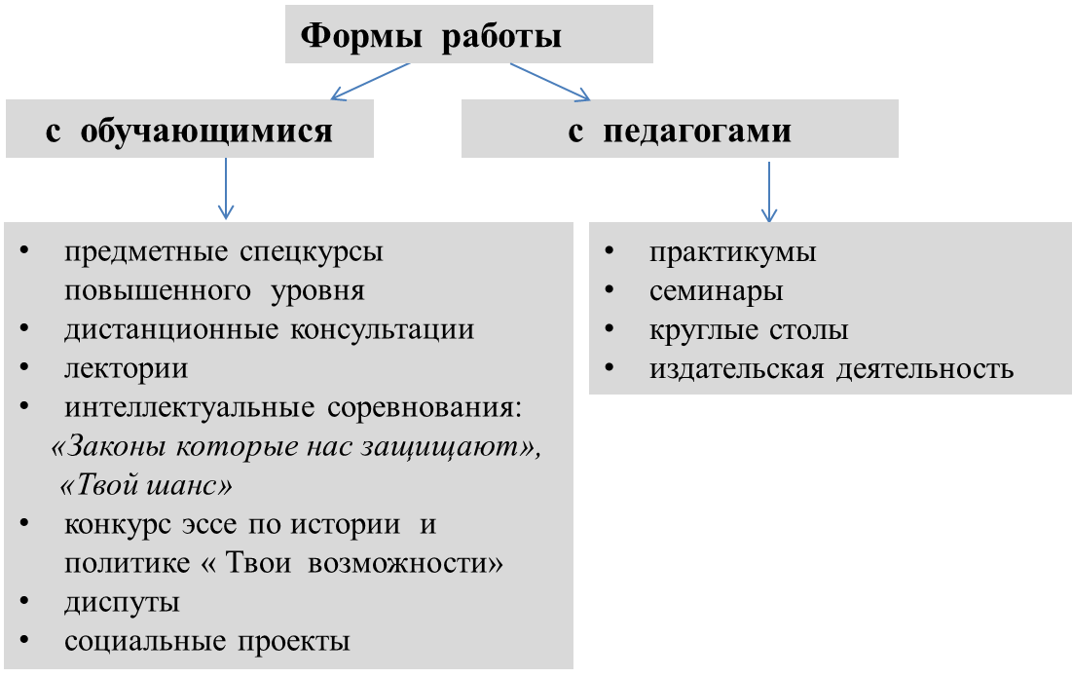

Использование современных образовательных технологий, опирающихся на учет индивидуальных особенностей, позволяет добиваться стабильно высоких результатов обучения.
Ежегодно от 2% до 10 % выпускников лицея награждаются медалями «За особые успехи в учении».
Результаты государственной итоговой аттестации учащихся 9 и 11 классов по обязательным и профильным предметам выше муниципальных и региональных показателей.
По итогам 2015-2016 учебного года педагогический коллектив лицея был отмечен благодарственным письмом Губернатора Мурманской области.
Сложившаяся система работы по индивидуальным образовательным маршрутам обеспечивает результативное участие обучающихся лицея №2 в предметных олимпиадах, научно - практических конференциях, творческих и интеллектуальных конкурсах. Ежегодно лицеисты становятся лауреатами, дипломантами, призерами и победителями различного уровня.

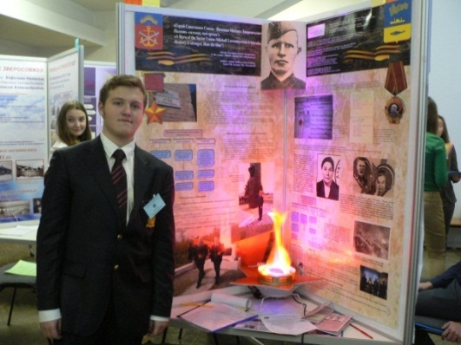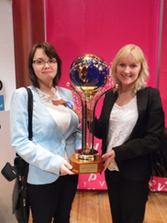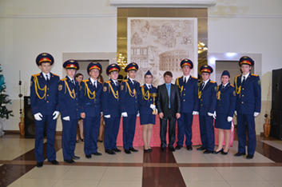
Фото1. Калинин А.- призер и победитель научно-практических конференций школьников муниципального, регионального и всероссийского уровней | Фото 2. Отрубянникова П.-призер всероссийской конференции школьников « Шаг в будущее», член сборной команды Мурманской области | Фото3. Команда кадет лицея- победители Всероссийского слета кадет в г. Сочи

Одной из форм организации работы с одаренными детьми является научное общество лицеистов.
НОЛ «Искатель» - это добровольное творческое объединение подростков и старшеклассников, стремящихся совершенствовать свои знания в определенной области науки, искусства, техники, развивать свой интеллект, приобретать умения и навыки поисково-исследовательской и опытной деятельности под руководством педагогов лицея, ученых и специалистов.
Структура НОЛ
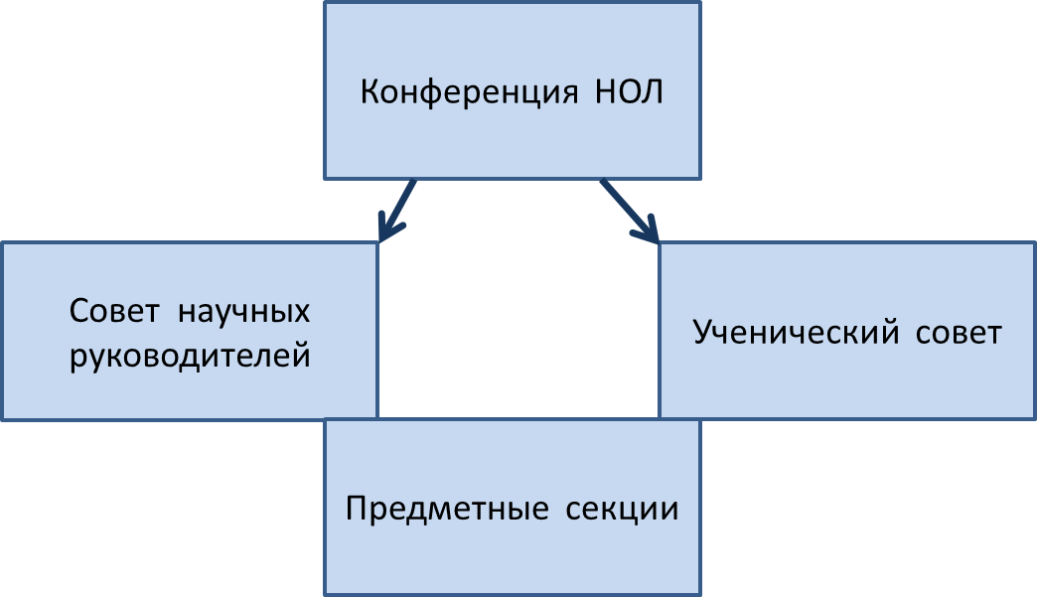

Направления деятельности НОЛ «Искатель»:
- организация научно- исследовательской деятельности по направлениям:
- историко-краеведческое,
- литературно-искусствоведческое,
- химико-биологическое,
- технологическое,
- физико-математическое,
- лингвистическое;
- организация интеллектуальных игр, конкурсов по развитию познавательных интересов и творческих способностей;
- организация занятий и тренингов, обучающих приемам работы с информацией, формирующих опыт публичных выступлений.
Формы работы НОЛ:
- Индивидуальная форма включает:
- отдельные задания (подготовка разовых докладов, сообщений, подборка списка литературы, оказание помощи младшим школьникам при подготовке докладов, изготовлении наглядных пособий, помощь в компьютерном оформлении работы и др.);
- работу с учащимися по отдельной программе (помощь в разработке тем научных исследований),
- оказание консультационной помощи и др.
- Групповая форма включает:
- работу над совместными исследовательскими проектами, где необходимо использовать информацию из разных предметных областей, знание компьютерных технологий;
- тренинги по развитию коммуникативных навыков;
- организационно-деятельностные игры.
- Массовые формы представляют собой встречи с интересными людьми, деятелями науки и культуры, подготовка и проведение школьных предметных недель, олимпиад, интеллектуальных марафонов, участие в конференциях, экспедициях и т.п.
Всестороннее развитие личности учащихся невозможно без правильной организации внеурочной деятельности.
Центр развития лицея, охватывающий 98% лицеистов, предоставляет учащимся и их родителям широкий спектр занятий по различным направлениям.
Все учащиеся имеют возможность выбора занятий в соответствии со своими интересами, склонностями.
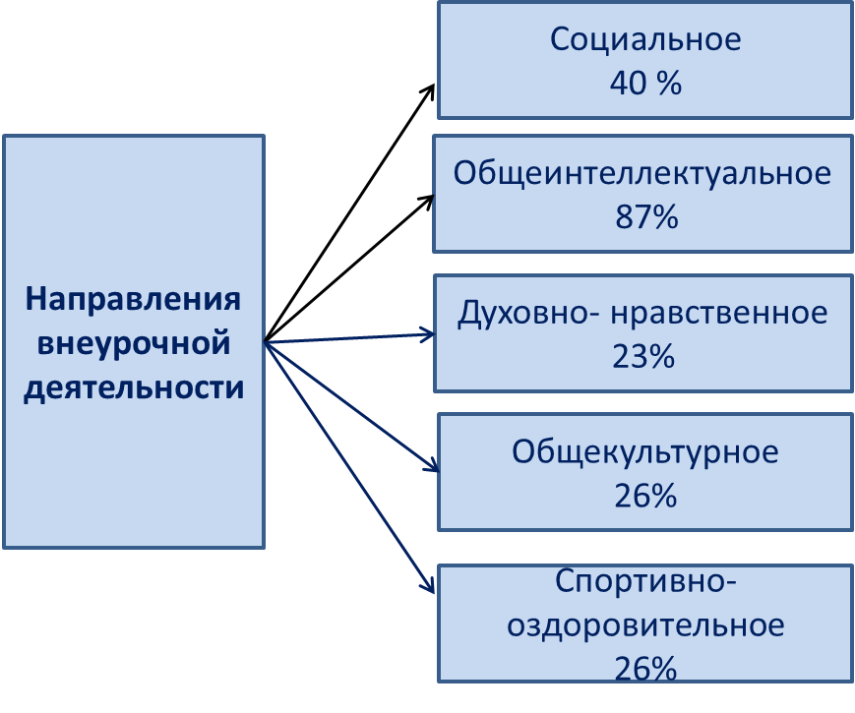
Деятельность Центра развития обеспечивает высокие результаты лицеистов в интеллектуальных, творческих, спортивных мероприятиях, социальных проектах и акциях муниципального, регионального и всероссийского уровней.

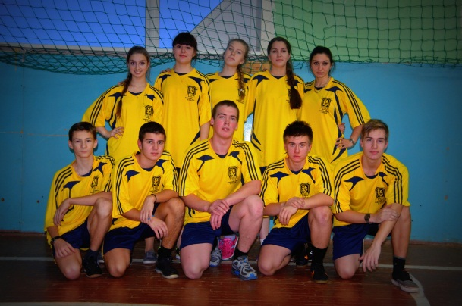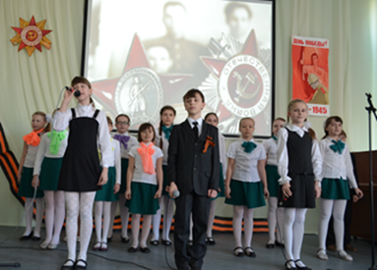
Фото 4. Комнда лицея на областном слете  кадет | Фото 5 .Концерт , посвященный 70-летию  победы в ВОв

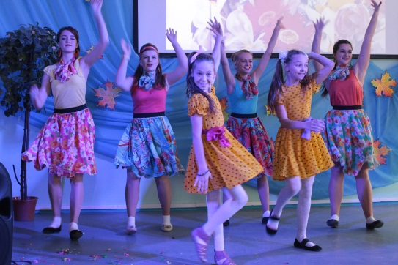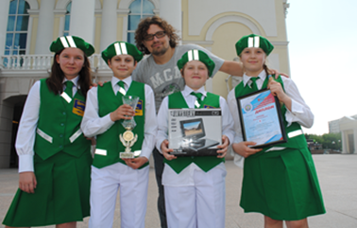
Фото 6. Фестиваль юных талантов | Фото 7. Команда лицея - призеры  всероссийского конкурса « Безопасное колесо»  в г. Кемерово

Образование, в широком смысле слова, это не только усвоение определенной суммы знаний, это также социализация ребенка в ходе учебно-воспитательного процесса.
Современный школьник должен обладать рядом качеств, которые бы помогли ему приспособиться к быстро меняющейся ситуации. Это, прежде всего, социальная активность и коммуникабельность, умение получать и перерабатывать информацию и принимать правильные решения, законопослушание и одновременно инициативность, здоровый образ жизни и умение экономить время, настойчивость и психологическая пластичность.
Социально значимые навыки формируются через участие лицеистов в системе ученического самоуправления, которое представлено моделью – Федеративная Демократическая Республика «Юрландия», которая была создана в 1996 году.
Название «Юрландия» происходит от синтеза латинского («jus» – право) и английского («Land» – земля) слов, что означает «правовая страна».

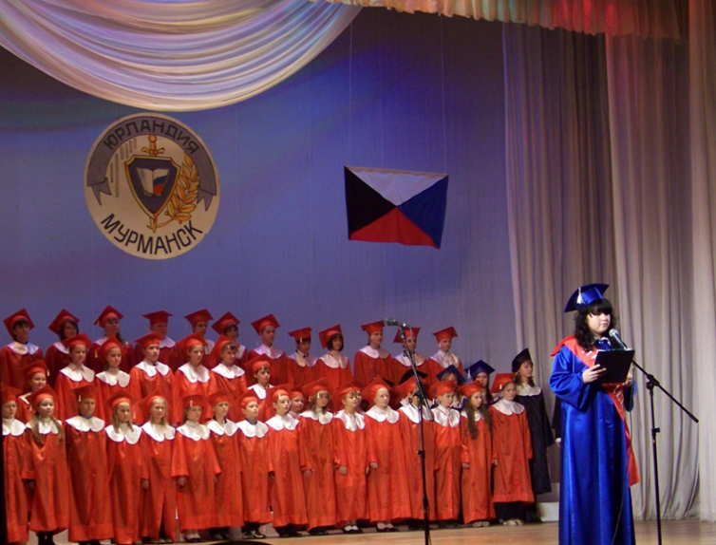
Фото8. Посвящение в лицеисты на традиционном празднике - Дне лицеиста

Деятельность органов лицейского самоуправления определена Положением о лицейском самоуправлении, Конституцией «Юрландии». Система управления ФДРЮ имеет четкую структуру.
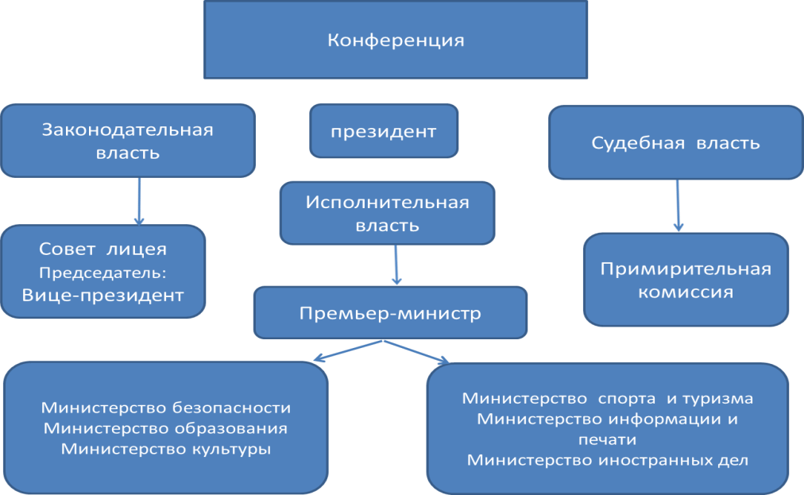
Все лицеисты являются гражданами «Юрландии».
Парламент «Юрландии» – (Совет лицеистов) является – постоянно действующим органом, состоит из депутатов – членов Совета лицеистов.
Президент «Юрландии» – глава государства, избирается на учебный год путем тайного голосования граждан «Юрландии».
Правительство «Юрландии» – исполнительный орган власти, возглавляется премьер-министром. Министры «Юрландии» создают условия для активной деятельности граждан, исполняют законы, которые принимает Парламент, и указы, которые издает Президент.
- Министерство культуры организует творческие конкурсы, культурно-массовые мероприятия, направленные на повышение культурного уровня и воспитанности учащихся.
- Министерство образования занимается организацией учебных мероприятий и активного познавательного отдыха лицеистов.
- Министерство печати и информации распространяет правительственную информацию и координирует информационно-рекламную деятельность.
- Министерство безопасности отвечает за выполнение всеми лицеистами Конституции и других законов, соблюдение дисциплины и правил поведения лицеистов.
- Министерство физкультуры и спорта, занимается организацией различных спортивных соревнований, конкурсов, мероприятий, направленных на пропаганду здорового образа жизни.
- Министерство иностранных дел, устанавливает деловые отношения с учащимися других ОУ, общественными организациями, социальными партнерами.
Одним из самых ярких событий жизни лицея являются выборы Президента «Юрландии». С начала учебного года все лицеисты принимают активное участие в мероприятиях избирательной кампании. Кандидаты представляют свои программы, участвуют в пресс-конференциях, дебатах. В ходе предвыборной кампании выпускаются листовки, плакаты. Завершается избирательный марафон инаугурацией президента, выбранного всеобщим тайным прямым равным голосованием.
Самое запоминающееся мероприятие – посвящение в лицеисты. На сцене все новые граждане «Юрландии» дают торжественную клятву и получают удостоверение лицеиста.
Опыт в организации ученического самоуправления позволяет учащимся лицея активно участвовать в детской общественной организации города Мурманска «Союз юных мурманчан», возглавлять ее в течение нескольких лет, реализовывать ряд социально значимых проектов: «Город, удобный для жизни», «Тюльпан дружбы», «Поздравь ветерана», «Библиокругосветка», «Добрые дороги Мурманска», «Толерантная кухня», «Модная лыжня» и т.д.
Лицеисты становятся лауреатами, призерами и победителями мероприятий, соревнований и конкурсов муниципального, регионального, Всероссийского уровня, таких как «Школа безопасности», «Защитник Отечества», Городской фестиваль литературного творчества школьников «Вдохновение», Городской конкурс социальной рекламы «Жизнь вне зависимости», «МЫ и МИР против наркотиков», «Юные таланты Отчизны».
Регулярно выпускается лицейская газета, есть программа «ТВ-лицей», выпуски которого ежемесячно демонстрируются в лицее.
Из индивидуальных достижений лицеистов складываются победы лицея:
В 2007 году лицей стал победителем конкурса по внедрению инновационных технологий и программ ПНПО «Образование», в 2012 году лицей – победитель конкурсного отбора общеобразовательных учреждений Мурманской области «Лучшие школы Мурманской области-2012» в номинации «Лучшая городская школа».
В 2012 году лицей стал лауреатом регионального, а в 2014году городского смотра-конкурса на лучшую постановку внеклассной физкультурно-оздоровительной и спортивно-массовой работы с учащимися в общеобразовательных учреждениях. В 2015 году лицей вошел в ТОП-100 лучших школ России по индустриально-технологическому профилю, а в 2016 в ТОП-500 лучших школ России.
Лицей обеспечивает своим выпускникам высокую конкурентоспособность при поступлении в высшие учебные заведения России: большинство выпускников лицея продолжает обучение в высших учебных заведениях согласно выбранному профилю.
В лицее развивается модель партисипативного государственно- общественного управления качеством образования, в которую включены подсистемы: ученическое самоуправление; педагогическое самоуправление (педагогический совет лицея, научно-методический совет, методические объединения, психолого-педагогический консилиум); родительское coyправление (родительский комитет); coy правление с участием организаций - социальных партнеров. Особенностями модели партисипативного управления качеством образования является взаимодействие участников образовательных отношений и социальных партнеров ОО в вопросах: формирования образовательной программы в части определения направлений предпрофильной подготовки и профильного обучения; обсуждения результатов ГИА, участия учащихся во внешкольных мероприятиях; оценки результатов поступления выпускников ОО в образовательные организации высшего образования; формирования системы поощрения учащихся; оценки профессиональной деятельности педагогических работников; повышение эффективности финансово-экономической деятельности; оценки условий осуществления образовательного процесса; повышения качества образовательной программы, программы развития.

